**統計學第一次作業**

G19_110201012洪博益,洪湲晴,鄭生芯

**一、資料蒐集**

* **產業類型:** 金融業—2882 國泰金、電子工業—2330台積電
* **變數:** 單月營收、每股盈餘（EPS）、員工人數、資產、實收資本額
* **取樣時間:** 2020.01.01~2023.12.31

**二、變數敘述統計分析**

**(一)單月營收(千元)**

|  |  |  |
| --- | --- | --- |
|  | 國泰金 | 台積電 |
| 平均數 | 39612483.46 | 153172853.77 |
| 中位數 | 42327155.5 | 148369129.5 |
| 最大值 | 79927770 | 243202811 |
| 最小值 | 1584494 | 93394449 |
| 全距 | 78343276 | 149808362 |
| 標準差 | 17447205.02 | 37777692.73 |
| 四分位差(IQR) | 24046736.25 | 55941606.25 |
| 偏態係數(Skewness) | -0.01 | 0.32 |

表一、單月營收之描述統計量

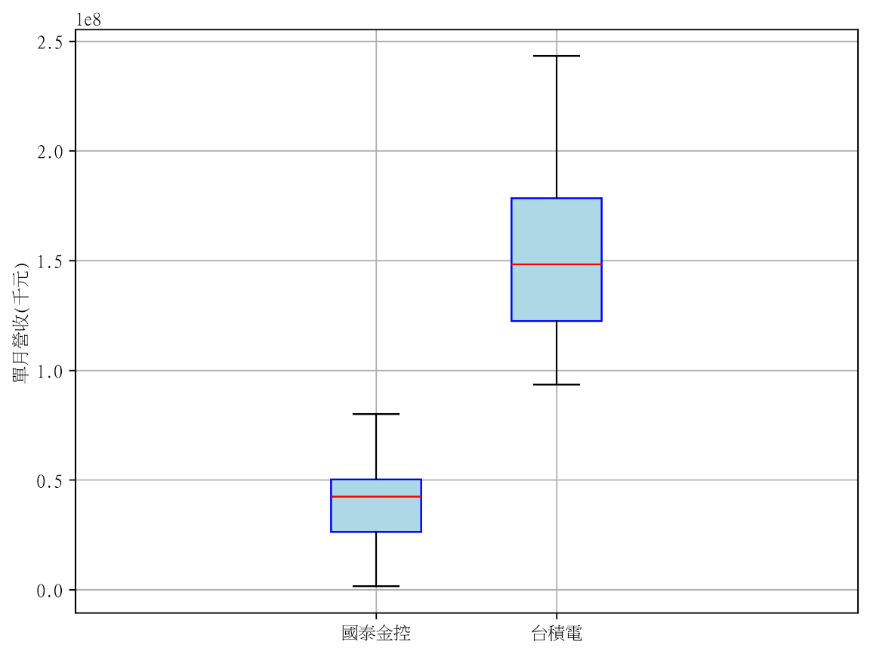

圖一、單月營收之盒鬚圖(Box plot)

國泰金數據的平均數與中位數相近，盒狀圖的上下鬚(whisker)長度相近，且偏態系數為-0.01。表示數據雖些微向集中於中位數之下，但近似對稱。

台積電數據之盒狀圖明顯上鬚較長，且偏態系數為0.32，為正偏態。表示數據集中於中位數之上。

兩組數據皆無outlier，表示數據皆在 $Q1-1.5*IQR$ 與 $Q3+1.5*IQR$ 範圍之內。

**(二)每股盈餘(元)**

|  |  |  |
| --- | --- | --- |
|  | 國泰金 | 台積電 |
| 平均數 | 4.14 | 17.12 |
| 中位數 | 3.63 | 15.79 |
| 最大值 | 10.34 | 39.2 |
| 最小值 | 0.48 | 4.51 |
| 全距 | 9.86 | 34.69 |
| 標準差 | 2.55 | 9.67 |
| 四分位差(IQR) | 2.28 | 14.17 |
| 偏態係數(Skewness) | 1.06 | 0.69 |

表二、每股盈餘之描述統計量

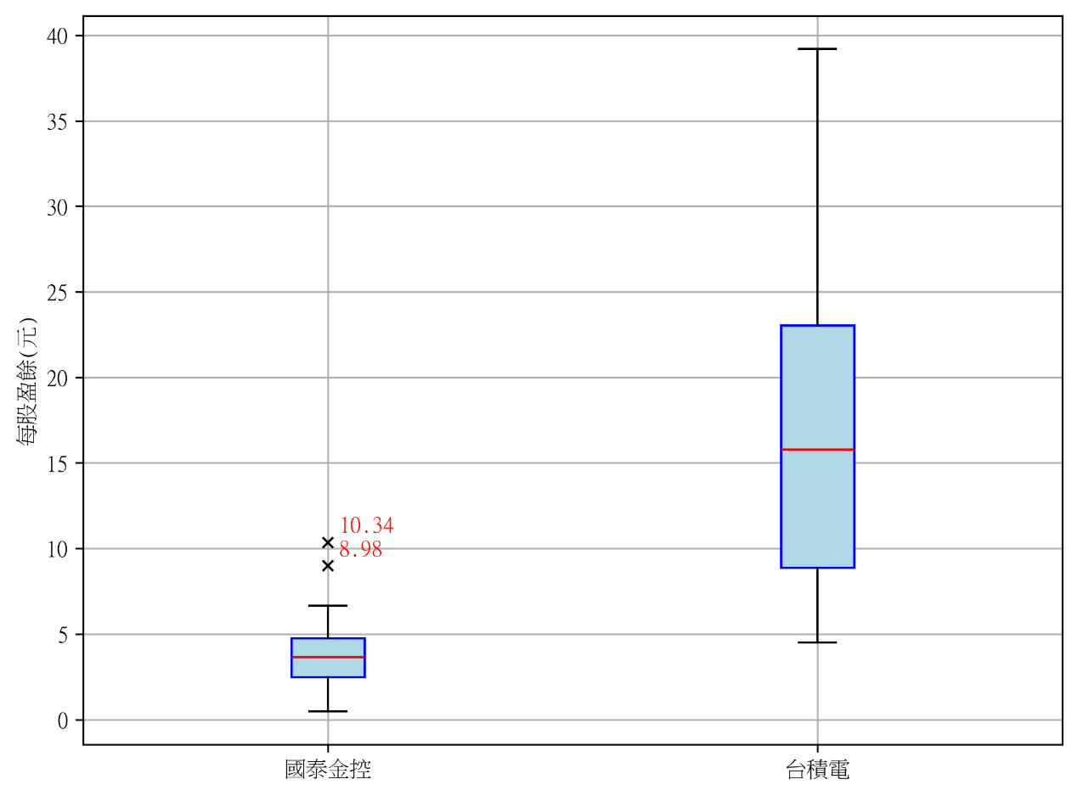

圖二、每股盈餘之盒鬚圖

兩組數據皆為正偏態，數據較分散在中位數之上。台積電數據中全距與標準差皆明顯大於國泰金數據，表數據較為發散。

國泰金數據有兩個outlier(異常值)，分別為8.98與10.34，在圖二中以”x”表示。但仍介於Upper inner fence (8.19)與Upper outer fence(11.62) 之間，為Suspect Outliers。

**(三)員工人數**

|  |  |  |
| --- | --- | --- |
|  | 國泰金 | 台積電 |
| 平均數 | 35059.5 | 67887.75 |
| 中位數 | 45962.5 | 69121 |
| 最大值 | 47699 | 76478 |
| 最小值 | 614 | 56831 |
| 全距 | 47085 | 19647 |
| 標準差 | 19906.66 | 7592.63 |
| 四分位差(IQR) | 12883.5 | 10865.25 |
| 偏態係數(Skewness) | -1.15 | -0.34 |

表三、員工人數之描述統計量

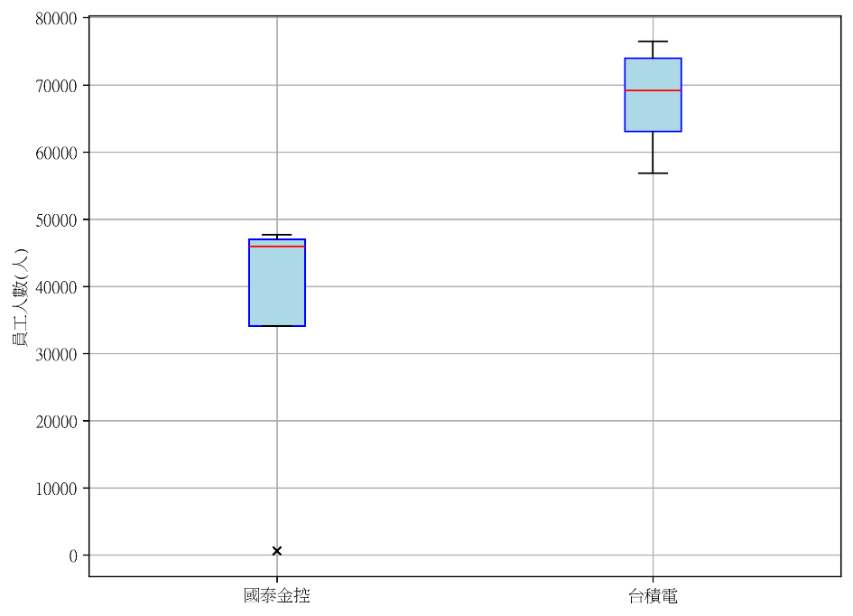

圖三、員工人數之盒鬚圖

台積電數據與國泰金數據相較之下，較為對稱且集中。國泰金數據中由於存在outlier(614)，且重複數次，導致數據負偏態，高度傾向於中位數之下。

**(四)資產總額(元)**

|  |  |  |
| --- | --- | --- |
|  | 國泰金 | 台積電 |
| 平均數 | 11574639196.25 | 3901058841.31 |
| 中位數 | 11588822779 | 3859090061 |
| 最大值 | 12897826562 | 5532371215 |
| 最小值 | 10038124647 | 2343295696 |
| 全距 | 2859701915 | 3189075519 |
| 標準差 | 829679013.46 | 1099320571.17 |
| 四分位差(IQR) | 1066970939.25 | 2105518798.5 |
| 偏態係數(Skewness) | -0.08 | 0.07 |

表四、資產總額之描述統計量

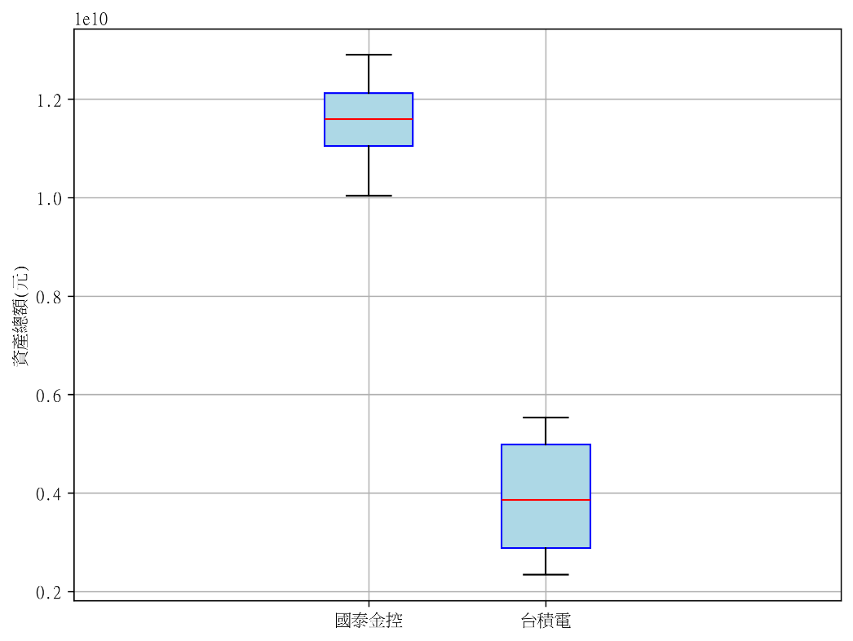

圖四、資產總額之盒鬚圖

兩組數據之平均值與標準差皆相當接近，偏態系數近似於0。表數據皆高度對稱。

**(五)實收資本額(元)**

|  |  |  |
| --- | --- | --- |
|  | 國泰金 | 台積電 |
| 平均數 | 162025101280 | 259327332420 |
| 中位數 | 162025101280 | 259327332420 |
| 最大值 | 162025101280 | 259327332420 |
| 最小值 | 162025101280 | 259327332420 |
| 全距 | 0 | 0 |
| 標準差 | 0 | 0 |
| 四分位差(IQR) | 0 | 0 |

表五、實收資本額之描述統計量

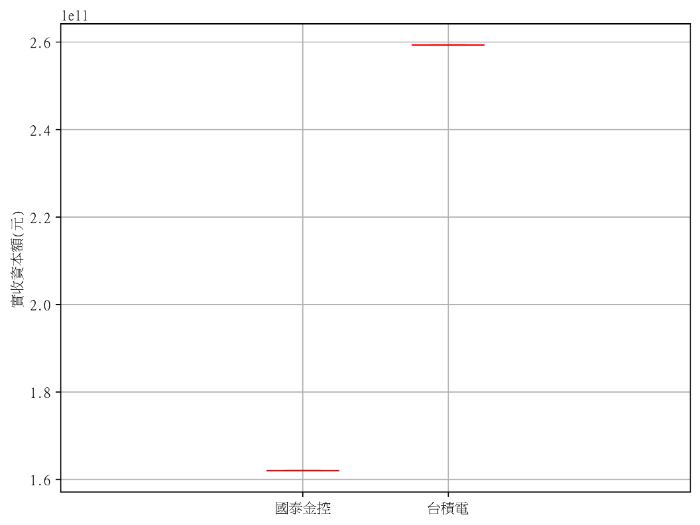

圖五、實收資本額之盒鬚圖

兩組數據皆為定值。表示兩企業結構穩定，無特殊增資減資情形。